Ansøgningsskema

- for Lillepuljen (max. 5.000 kr.) i Valby

1. | Projekttitel:
2. | Arrangørs navn:
3. | Adresse:
4. | Kontaktperson (navn, adresse, telefonnummer og mail):
5. | Hvor meget ansøges Valby Lokaludvalg om? -
5a | Kan projektet gennemføres for færre midler?  Ønskes der støtte, hvis der gives delvis støtte?
6. | Evt. søgt eller bevilget støttebeløb fra anden side:
7. | Egen medfinansiering:
8. | Samlede udgifter:
9. | Hvornår foregår projektet (evt. tidsplan)?
10. | 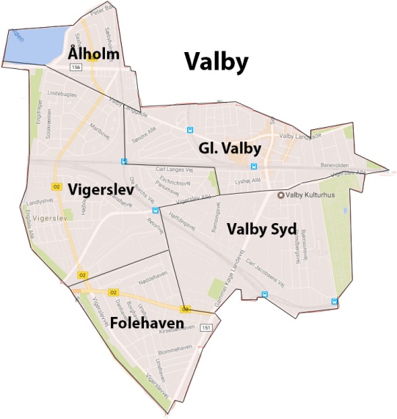  Sted for projektets gennemførelse  (Angiv adresse og kvarter jf. kortet):
11. | Målgruppe (sæt gerne op til 4 kryds):  - Børn (0 - 9 år)  - Børn og Unge (10 - 19 år)  - Voksne (20 - 60 år)  - Ældre (+60 år)
11a | Hvor mange forventes at få glæde af projektet:  - 5-20 personer  - 21-50 personer  - 51-100 personer  - 101-300 personer  - Flere end 300 personer
12. | Formål med projektet:
13. | Mål og succeskriterier:
14. | Beskrivelse af projekt, max. 150 ord (denne beskrivelse offentliggøres i indstilling vedr. støtte). Yderligere projektbeskrivelse kan vedlægges separat – dog max. et bilag.
15. | Samlet budget (alle forventede indtægter og udgifter, herunder evt. medfinansiering). Kan vedlægges som selvstændigt bilag. Se vejledning.
16. | Har I tidligere som projektorganisation, forening, virksomhed eller individer søgt Valby Lokaludvalg om støtte til dette eller andre projekter?  Hvis ja, hvilke projekter blev der søgt støtte til?
Vejledning til ansøgningsskema

Denne vejledning er ment som en hjælp til at udfylde skemaet.
En ansøgning om puljemidler hos Valby Lokaludvalg skal indeholde følgende:

- et udfyldt ansøgningsskema
- et realistisk budget med alle forventede indtægter og udgifter, herunder evt. medfinansiering (se vejledning)

Om punkt 1
Skriv projektets navn. Tænk på at give det en sigende og forståelig titel.

Om punkt 2
Skriv navnet på den forening, gruppe, organisation eller privatperson som står bag projektet.

Om punkt 3
Skriv den fulde adresse på foreningen, organisationen eller privatpersonen, som står bag aktiviteten.

Om punkt 4
Skriv kontaktoplysninger på den person, f.eks. i foreningen, gruppen eller organisationen, som er ansvarlig for aktiviteten og som kan kontaktes i forbindelse med eventuelle spørgsmål eller tvivl, som måtte opstå i forhold til ansøgningen.

Om punkt 5 og 5a
Skriv det fulde beløb der ansøges om hos Valby Lokaludvalg.
Hvis projektet kan gennemføres, evt. med ændringer, så oplys det.
Hvis projektet kun kan gennemføres, hvis der gives fuld støtte, så oplys det.

Om punkt 6
Skriv her hvis du/I allerede har søgt eller fået bevilliget penge til denne aktivitet fra anden side. Vedlæg gerne en kopi af ansøgningen om støtte fra anden side, samt eventuelt svar.

Om punkt 7
Skriv her hvor meget I selv bidrager med økonomisk til arrangementet. Det kan f.eks. være mad/drikke eller arbejdstimer og ressourcer. Notér den udgift I forventer at have i denne sammenhæng.

Om punkt 8
Skriv her de samlede udgifter, der er for projektet.

Om punkt 9
Skriv datoen/datoerne for arrangementets afholdelse.

Om punkt 10
Skriv hvor arrangementet afholdes f.eks. bydel og adresse.

Om punkt 11 og 11a
Hvem er målgruppen for projektet? Hvordan fordeler projektet sig på en eller flere aldersmæssige målgrupper? Beskriv gerne hvorfor I mener netop denne gruppe har et ekstra behov.
Hvor mange fra målgruppen forventer I der deltager i projektet – giv et realistisk bud.

Om punkt 12
Beskriv aktivitetens formål. Hvad vil I opnå, ændre eller udvikle?

Om punkt 13
Beskriv hvilke mål I har sat for projektet og beskriv hvordan I efterfølgende vil måle, at indsatsen har været en succes.

Om punkt 14
Teksten under punkt 14 bliver Lokaludvalgets førstehåndsindtryk af jeres projekt. Her skriver I de væsentligste oplysninger – og gerne på en måde, så udvalget hurtigt kan sætte sig ind i projektet. Vær opmærksom på, at det max. må fylde 150 tegn.
Vi foreslår, at I inkluderer følgende punkter i jeres beskrivelse:

Aktiviteten
Beskriv aktiviteten. Hvad skal der foregå og hvad skal den indeholde?

Arrangørerne
Beskriv aktivitetens arrangører. Hvem er I? Er I en forening, en enkeltperson, en gruppe eller andet? Beskriv eventuelt foreningens/gruppens formål.

Formål med aktiviteten
Beskriv aktivitetens formål. Hvad vil I opnå, ændre eller udvikle?

Målgruppe
Beskriv aktivitetens målgruppe. Hvem henvender aktiviteten sig til (f.eks. unge, ældre eller en særlig gruppe). Hvor mange mennesker regner I med, at der deltager i aktiviteten?

Samarbejdspartnere
Beskriv relevante samarbejdspartnere. Hvem er samarbejdspartnere i forhold til denne aktivitet? Har aktiviteten ingen samarbejdspartnere udelades dette punkt.

Annoncering
Beskriv hvorledes aktiviteten annonceres. Hvor annonceres arrangementet og hvordan kan man som deltager blive gjort opmærksom på arrangementets eksistens?

Om punkt 15
Vær opmærksom på at regnskabet skal indeholde de samme poster som budgettet. Der kan ikke opnås støtte til poster, der ikke er fremgår af budgettet.
Hvis du opnår støtte, skal du være opmærksom på, at støtten er en underskudsgaranti. Får du en højere indtægt end den budgetterede, reduceres støtten i samme størrelse.

Eksempel på fyldestgørende budget:

Samlet budget
Indtægter
Støtte fra Valby Lokaludvalg | 4.000 kr
Støtte fra Tuborgfondet | 7.000 kr
Egen medfinansiering | 1.000 kr
I alt | 12.000 kr
Udgifter
Leje af lyd og lys | 5.000 kr
Markedsføring | 2.000 kr
Workshopmaterialer | 2.000 kr
Lokaleleje | 3.000 kr
I alt | 12.000 kr

Om punkt 16
Vi bruger oplysningen til lokaludvalgets egen statistik over ansøgninger og puljemidler.

Har I spørgsmål, er I velkomne til at ringe eller skrive til sekretariatet.

Ansøgningen skal sendes til:
Valby Lokaludvalg
Mrk.: ansøgning
valbylokaludvalg@okf.kk.dk

Læs om, hvordan Økonomiforvaltningen behandler personoplysninger (åbner på kk.dk)

